ЛАБОРАТОРНАЯ РАБОТА №1
«Знакомство с основными возможностями пакета Project Expert»

Этапы разработки инвестиционного проекта в Project Expert

Этап 1. Построение модели
Процесс построения модели наиболее трудоемкий и требует значительной подготовительной работы по сбору и анализу исходных данных. В качестве объекта бизнес-планирования предлагается проект развития вновь создаваемого предприятия по выпуску шлакоблоков. При выполнении лабораторных работ используйте исходные данные, приведенные в приложении. Это ключевые параметры проекта: конъюнктура рынка, производственный и инвестиционный потенциал, внешние и внутренние факторы проекта. В качестве расчетного периода принимается год. Дисконтирование денежных потоков осуществляется на начало первого периода реализации проекта. Расчеты денежных потоков осуществляются в текущих ценах (с учетом инфляции). Норма дисконта принимается неизменной для всего периода реализации проекта с учетом банковской ставки кредитования проекта, инфляции и уровня риска. В качестве метода выбора рационального решения используется метод последовательных приближений.

Этап 2. Определение потребности в финансировании
Для определения потребности в финансировании следует произвести предварительный расчет проекта. Определяется эффективность проекта без учета стоимости капитала, а также определяется объем денежных средств, необходимый и достаточный для покрытия дефицита капитала в каждый рас- четный период времени с шагом один месяц.

Этап 3. Разработка стратегии финансирования предприятия
После определения потребности в финансировании разрабатывается план финансирования. В программе предусмотрены основные способы финансирования: посредством привлечения акционерного капитала; посредством привлечения заемных денежных средств; заключение лизинговых сделок. В процессе разработки стратегии финансирования проекта имеется возможность промоделировать объем и периодичность выплачиваемых дивидендов, а также стратегию использования свободных денежных средств.

Этап 4. Анализ эффективности инвестиционного проекта
В процессе расчетов Project Expert автоматически генерирует стандартные отчетные бухгалтерские документы: отчет о прибылях и убытках; бухгалтерский баланс; отчет о движении денежных средств; отчет об использовании прибыли. На основе данных отчетных бухгалтерских документов осуществляется расчет основных показателей эффективности и финансовых коэффициентов.

Этап 5. Комплексная оценка проекта
Применяются следующие показатели эффективности: DPB – дисконтированный период окупаемости; PI – индекс прибыльности; NPV – чистый дисконтированный доход; IRR – внутренняя норма рентабельности; PB – период окупаемости; ARR – средняя норма рентабельности; MIRR – модифицированная внутренняя норма рентабельности; D – длительность, до момента когда проект принесет прибыль. Определяются критические значения наиболее важных факторов, влияющих на финансовый результат проекта. Проводится анализ чувствительности проекта, анализ точки безубыточности, анализ проекта методом Монте-Карло.

Начало работы с Project Expert

После запуска программы Project Expert, создадим новый проект. Введем название бизнес-плана, номер варианта, имя исследователя (автора - студента), дату начала проекта, длительность расчета проекта, имя файла в котором будет храниться проект (см. рис.1).
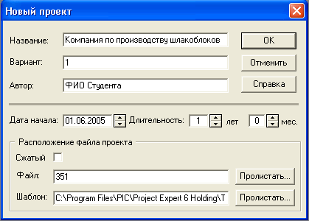
Рис.1. Создание нового проекта бизнес-плана

Раздел "Проект" предназначен для ввода общей информации о проекте, настройки модулей расчета и отображения данных проекта (см. рис. 2).
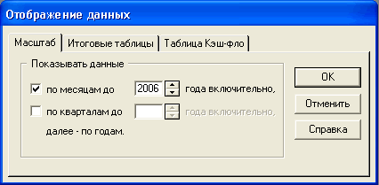
Рис.2. Установка шага расчета - по месяцам
На рис.3 представлено основное экранное меню программы. Далее выполняются шаги разработки проекта в соответствии с разделами бизнес- плана.
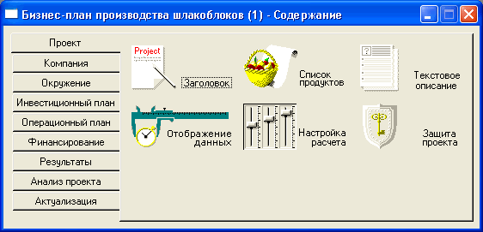

Рис.3. Основное меню бизнес-плана в Project Expert
Сохраните созданный проект

